苋 菜 红 废 水 性 质 对 处 理 效 果 的 影 响

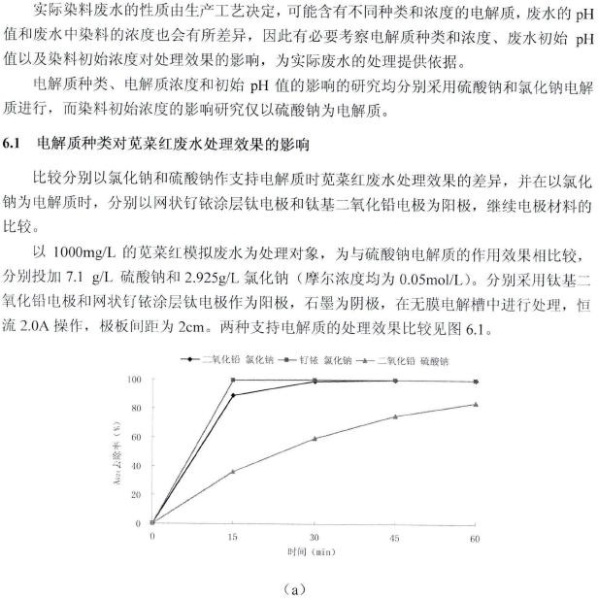

一识 化铅 氯化钠
7

钉依 怎化钠 .....二策化铅 貊皎钠

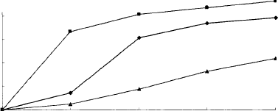
扔
。
．．．
心
拢
3 )》牛送r，iM-

15 30
。。
日
时间 ( m; n)
45 60

(b)
图 6.1 支待电解质种类对宽菜红废水处理效果的影响

Fig. 6.1 EO、ect of Different S upporting Electrolytes on Trealme nt of Amranth Wastewater 6.1.1 氯化钠与硫酸钠什支持电解质的处理效果比较
山图 6.1 可知，在支持电解质种类的比较上，氯化钠的 作用效果明显优千硫酸钠。以
同用认基.:.氧 化 铅电极 为阳极的两组比较，在色度 ( A;21 ) 的 去除 率上 ， 氯化钠组的去除率迅速．七月，电解进行到 l5min II寸，去除 率为89.0%, 30min 后就几乎完全脱色，而 l5min 时硫酘钠组的去除率仅为 36.2%, 60min 后为 84.1%，远低千氯化钠组。在UVi;, 的去除率上， 氯化钠组和休酸钠组在电娇 60min 后分别为 55.0％和30.5%。这是由于两种电解质所起的作用不同。硫酸钠仅起增加反应液电导率， 保证电流顺利通过的作用，其本 身不参与
染料的电氧化反应，电颓化反应光全在电极表面进行。而氯化钠除此作用外，在电 解过程中， 氯离 子被阳极氧化:I［成 氯气， 氯气与水反应又可生成次氯酸

2．Cl

— Cl2 ( 6 -1 )

C2l
+ H20 - HCIO + er +.H

( 6-2 )

氯气和次氯酸都是强氧化剂，可氧化破坏染料分子。因此在氯化钠为支持电解质的诸 况下，电颌化反应不仅有在电极与反应液界面处发生的直接电颌化， 还有通过氯系强氧化剂在浴液体相中进行的间接电氧化，阳极氧化的效力增强、可发生氧化反应的区域扩大。
    - 2 颌化钠作支待电解质时阳极材科的处理效果比较
在阳极材料的比较l , f f钝涂层钦电极的作用效果好千钦基二氧化铅电极．在A251 L . 除率 方面 ，从 60min 后的结 果 石，两者都能儿乎完全去除色度，但从整个电解过程看，钉依涂匠钦电极的脱色效果更强，特别是在 l5min II寸， 该组 A52 1 去除 率为 99.4%，高于釱丿告二氧化铅的 89 .0%。在 UY2.<-1 的 去 除 率上，钉依涂层钦电极和钦基二氧化铅电极在电解60min 后分别为 65.1%％和 55.0% 。 说明钉挔涂层钦电极更有利于氛气的析出。
    - 氯化钠与硫酸钠仆支抖屯解质ll·t 能 耗和pH变化的比较
小于电化学处理消耗电能，除处即效果外， 能耗也是堕要的评价指标。

在能耗方曲，由于氮化钠作电解质时， l发水色度在较短时间内即可完全去除， 如以60min 电韶全过程的能耗进行比较， 必然将完令脱色后继续电解所消耗的电能计笠t A．内， 不足以体现出其 在脱色效率上的优势， 因此立以完全脱色所用时间（前 15min ) 内的能耗进行比较。氯化钠与硫酸钠作支待电解质时，电解 15m in 的能耗见图6.2。
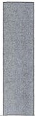
III.OO

l 2 OiI
--i－已乏云之1Hg
( ．

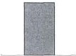
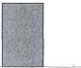
,I,“
俏
8

＝氯化切，氯化钠 订依．识化钠 一，((1.111． 仗饭呐
钮 6.2 支持电解质种类对能耗的影响（前 ISmin)
压 6.2 Effte'Clof Different Supporting El心 l「olytcs on Energy Consumption ( fi rst 15 min}
山阳 6.2 可知，氯化钠屯解质对应的能耗远小于硫酸钠。前 15min 内，以硫酘钠为文
持ll!.觥质的女验组能耗为 I 4.2 5 kWh/kgdye, 而以氯化钠为电解质的曲组能耗分别为 6.76 kWIJ/kgdye ((，太店一氧 化 铅电 极）和6.07 kWh/kgdye（钉钝涂I公钦电极），其中钉依涂J忠
l u { 及的能 耗略低．
根拟去除 年和 能耗 的比 较结 果 ，发现氯化钠电韶原较硫酘钠们明显优势， 而在以氯化钠丿J支持电觥质时，钉依涂 层钦电极的作用效果好于钦括二氧化铅电极且史节能，这 与硫酸钠为支符电解质时的悄况相反。
在电解 60 min 前后的废水 pH 变化方面（图6.3 ), 以硫酘钠为电解质，钦拈二氧化铅屯极为阳极的实验组 pH 值的降幅最大，由 8. 62 降为 3.45: 当阳极材籵不变，改川 氯化钠作电解质时．pH 缸降临 付所减小，60m in fi'il发水 pH 值为 4.81: 当阳极采用钉银涂层认屯
极．电解质为氯 化钠时．pH（但仅有小幅 下降，巾 8 .58 降 全7.26。

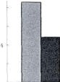,.
：
．
义
芒

｀扎伯，氯化怕
o

D I<,水 · 屯轼G

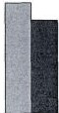
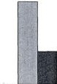
｛r 化 氮1七访 尺化＂砐听"

图 6.3 支持电解质种类对废水 pH 俏变化的影响
I、ig. 6.3 Ell'ec1 of'Oiffere111 S upponing Elec1roly1es on pH Va lue Varimion

当废水中存在氝离子时，在阳 极筑化将氯离子转 化为氯气的同时， 阴极不 断发生氢离护了 经 还原反应生成茎气的过程，破坏了水的电离平衡，使 更多水分子发生电离，导致氢氧根离子的浓度升禹，使溶液 pH值升高。总反应式如下：
2NaCI + 2比0 -> 2Na0H + H2 t + Cb t (6-3)

同时，由十反应在无朕电解楷中进行，阳极生成的氯气除与有机物反应外，还可与氢氧根离子反应，对废水 pH值的上升有一定限制作用：
c 12+ 2o w -. c 1o· + c 巨 比 0 ( 6-4 ）

如以硫酸钠为电解质， 废水在电解过程中产生酸性产物，使 pH 值下降，而结 合之前讨论， 可知在废水含有氯化钠电解质时，其电解前后的 pH 变化是电解酸性产物（包括直接和间接氧化）、电氧化还原生成氛气和氢氧化钠（式6-3) 以及氯气消耗氢氧根离子（式
6-4 ) 这三过程综合作用的结果。

电解质浓度对览菜红废水处理效果的影响

    - 硫酸钠电紨质浓度对处理效果的影的

电解质浓度对的屯解效果的影响分别在恒流和恒压两种条件下进行。
固定极板间距为 2cm 进行 2.0 A 恒流操作，克菜红浓度均为 100mg/L, 废水中分别投加浓度丿'.] 3 . 05 、 7 1、14.2、213 和28.4g/L 的硫酸钠， 处理效果见图 6 4。

l·I
一· - 3 0 5, ／ I -～－，, . d t －噙一，4．? Ul - 尸 2 1 3g /-l
＂ ' g/ l

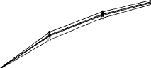
() , ; "',., "' '
。 七 —
时间 ，．i n )

( a )

-+- 3 . 0 拉 ／ L- 7. IKI L - 会一 14. 2e/L - 21 浊／I.．....仁 28.•lg/l

心

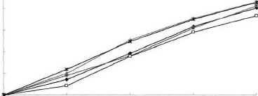
泌
7
2
8
1
〉 -
云
节没
1 5t
4

15 3()
。。
亡
时间 <mi n)
＇， 6()

( b )
图 (，.4 硫酸钠浓度对览菜红废水处理效果的影咱（恒流）
Fig. 6.4 £ffect of Na2SO, Conce ntraiion on Treannent of Amaranth Wastcwmcr <co ns1ant current )
山图 6.4 可知，在恒流操作的条件 下，尽管投加的硫酸钠浓度苀别较人， 但各组屯解过程中色度去除率变化曲线相当接近，电解 60mio 后 A521 去除 率 都在85%.!.1.1 石各组 UVm 之间的比别也较小，处理完成后硫酸钠浓度为 14.2g/ L 一组去除率垃高，为 38.8 %，硫酸钠浓度为 2 l .3g/ L 4 组去除率砐低， 为 33 .1%， 且余各组的去除率均在 38％附近， 相吓之间尤别不人。
. tri流橾 仵 卜 ， 各硫酸钠电解质浓度对应的电觥脱色过程一 级 动力 学拟 合结 果见 表 6 . 1。
表 6.1 硫酸钠浓度对脱色动力学的影响（恒流）
Table 6. 1 E ll、釭 t of Na2 SO , Con ce n 四 1ion o n Decolorizaiio n Kinetics ( co nstant current)
 | ( g/ L)
 | 3.05 | 0.0337 | 0.9993
 | 7.10 | 0.0321 | 0.9998
 | 14.2 | 0.0325 | 0.9999
 | 21.3 | 0.0307 | 0.9991
 | 28.4 | 0.0317 | 0.9')98

硫酸钠浓度 k(min1" ) R2

山农 6. 1 nj知， 在硫酸钠屯觥质及别较大的悄况 下， 各组头验的 级动力孚逑卒系数
扑lt、,1桵 近 ， 奻大伯为 0.0337 mi·n1 0. 0 5 g / L ) ， 最小缸为 0.030 7mi1f1 ( 2 1.3 g/ L ) ， 儿显养的
)，＇别， 说明佐酸钠11:!,韶 版 的 浓 度对 脱 色 速 率 影响 刁、人 ，这 与色度去除率的结果一致。 怕讥操作下， 各硫酸钠屯解质浓度对应的11.!解 过 程 中 电 压变 化 及能 耗 见 l图 6.5 。

- ~ ＆1)/!g/ L－- 1., g11.一＊一" ．奴／I. -.. 21. 3• / l 28- 1尺／L
：厂—
i
IL
IC)
9 0
今n

30
,
s
5^
6 -a
一3
1
纣问 （ 律，n）
仿 oo

( a )

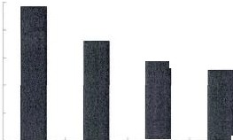
70.00
0
5
2
A

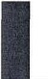
0. 00 ＇ ， ．
oo oo oo oo
8
2
1
1
JAP11q=、-)兰痊

3. 05 7. I 14. 2 21. 3
＼呤0｀浓度Cg / L )
28, . 1

( b )
图 6.5 各硫酸钠浓度下的电压变化 ( a) 和能耗 ( b)（但流）
Fig.6.5 Voltage Variation ( a ) and Energy Co nsumptio n( b) under D 曲 rent Na,SO, Concentration ( co nsla nt
cur代 111 )
山图 6 5 可知，电韶过程中各组的 槽电压变化很小。 在硫酸钠电解丿贞浓度 ( 3.0SgJL)
最小时， rl!,/i华1 过 程 中的相 电 压 砓大 ， 平 均 值 为 11.78 V. 当电解质浓度增加一倍 ( 7. lg/L) 店，、F均槽电兀阶低为 8 6V。之后电解质浓度以相同的幅度 ( 7. lg/L) 递增．电解过程中的栖电压总体 上相 应 下降，但下降的幅度随电解质浓度的珀加而减小。特别足硫酸钠屯解
原浓度为 2 1.3g/L 和 28.4g/L 的两组，虽然电觯质浓度明显增加， 但两组柏电怍几 乎相同。
、1 ,1，U觥质 浓 度附 加 后 ，两极板间反应液的电阻减小，在恒流操 作下，相应的惰电 忭也减小，
但反应液电阻的减小的井小是尤限制的，当硫酸钠浓度超过 21.3g/L 时，栖屯儿儿乎不变， 说明此时反应液电阳已无 下降 空间 ，继续增加硫酸钠的浓度意义个大。
已发现恒流橾1个时， 硫 酸 钠电 解 质浓 度 对 染 料 去 除 萤的 影响 刁、大． 如 l心足决 定能耗的
上婓1;q索 ，因此硫隙钠浓度对能耗的彩II向与对应 的电解 过程 电压一致，阰耗总体 1广为随硫酘
钠 浓度上忤加 而减小，当 硫 酸 钠 浓 度 从 3.0 5g/ L 培加到 7. lg/L 时．能耗山 67.79 kWh/kgdye
肾低为 50 .28 k Wh/kgdyc, 而硫酸钠浓度维续提品后，能耗的下降趋 r- •1'-t度 而 在你酸钠浓

度大于 21.3g/L 时，继续增加其浓度对能耗不 再产生影响。
在恒流操作时 硫酸钠浓度对色度 ( A 52 1) 和 U V254 的去除效果影响不大， 而在小于21.3g/L 的浓度范围内对能耗介较大的影响，如在此范围内增加硫酸钠浓度，可 使 污染 物 去除 效 果 不变 且 能耗降 低， 但这样会培加药剂成本并导致出水中 盐分过尚，形成另一种污染。考虑到在实验的浓度范围内， 当硫酸钠 浓度从 3.05g/L附加到 7.lg/L 时，相 应 能耗 的下 降幅 度 殿尚， 为 17 . 5 1kWh/kgdye, 因此建议硫隙钠浓度以 7. l g/ L 为 在， 不应过高仓
恒 流 操 作 下， 各硫酸钠浓度对应的电解前后废水 pH值见图 6.6.

. !Ii水0 " '·觯从
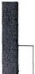
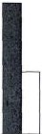
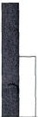
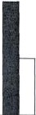
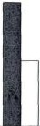
＂
6

毛，

2
＂| L I.
3.“5 7.1 II 2 i 1.：i 18 `｀
\ mSO浓屯t 又L )

图6.6 各阶酸钠浓度下处埋前后仗水p H 伯的变化（恒流）
Fig. 6.6 V;缸imion in pl-I Value before and after Trem111e01 u nd erDilferen1Na1 SO, Co n c enu-a1io11 ( con s1an1
curren1)
山图 6.6 可知 ， 仕不回的硫酸钠浓度下，电解后的跋水pl-I 值的下降幅度大体相当，这与色度 ( A 521) 和 U V2s• 的比较结果一致。
固定极板间距为 2cm, 进行 10.0 V 杞几橾仵． 兑柴红浓度均为 IOOmg/L, 废水中 分别
投加浓度为 3.05、7.1 和 14.2g/ L 的硫酸 钠，处理效宋见图 6.7.
- 3 05g L -．- ? 1孔，l -.- 14.2• L
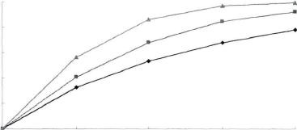
100

80
；；；
;
~
60

10
2
20
。
。 15 30 书 的
旧间 ( mm )

( a )

90 ,.

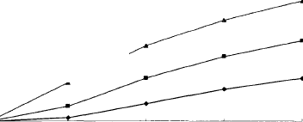
75
06 54 03
云})＊ 溢1
一今－3．05U L -．一7. lg/一I

l 4．勾／L

30
,
r
I
。
2
0
~n
，占
时间 ( . i n)
45 60

( b )
图 6.7 硫酸钠浓度对览菜红废水处理效果的影恒响压（）
Fig. 6.7 Effec1of Na2 S0 , Co ncemra1ion on'freatmem of Amaranrh Was1cwater ( constant voltage )
由图 6.7 可知， 在恒压操作的条件下，不同硫酸钠电解质浓度所造成的 A521 和 U V2 54 的 去除率有显著差别，处理 60min 后，浓度为 3.0 S、7.1 和 14.2g/ L 对应的 A52，去 除 率 分别为 77 .守/o、92 5 ％和 99.5%, UVm 去除率分别为 28 .8%、S3.9％和 80.4%。随废水中投加硫酸钠浓度的上升，A521 和 U V254的 去除率显著增加。
根据 As21和 UV25．的 去除率结果， 可发现在恒流躲什的条什 下， 硫酸钠电解质浓度对栈拟废水的处理效果影响不大， 而在恒压操作的条件卜，去除效果随硫酸钠浓度的培加而增强。
无膜电解椿的槽压 U 的组成可 由下式表示：
U=JR .,+ JR ,i+IR 液 ( 6 -5 )
上式中， R fl、1江 和 R .,分别为阴极板、阳极板和阴阳极板之间反应液的电阻，则 IR 打，和 IR 比分 别 为阴极板和阳极板上分配到的电压，反映通电状态下电极板对染料电氧化和电还原的能力， 其中以电颌化为主．
当电流一定时，不同的硫酸钠浓度仅对阳极板和阴极板之间反应液的电阻产生影响，

导致分配在反应液上的电压增大， 而阴阳 极板上的屯［1硫酸钠电解质浓度对处理效果的影响不大．
不变，因此在恒流操作的条件下，

而在电压一定时， 培加硫酸钠电解质的浓度，可降低反应液伯电阻，使电解槽的 总电阻减小， 工作电流相应增大，从 而使阳极板和阴极板」．的电压增大，强化了电氧 化处理能九 因此在恒压操作时，极拟废水色度 ( A; 21) 和 lJV 2丸的处 理 效 果随 硫酸钠浓度增加而变强．
恒压橾作下， 各硫酸钠电解质浓度对应的电解脱色过程－级 动力学拟合结果见表 6.2 .

表 6.2 硫酸钠浓度对脱色动力学的影响（恒压）
Table6.2 f.ffecr o f Na2SO,Concentration on Dccolori组 tion Kinetics ( co11Stan1voltage)
 | ( g L )
 | 3.05 | 0.0251 | 0.9998
 | 7.10 | 0.0435 | 0.9956
 | 14.2 | 0.0876 | 0.9817

倓酸钠浓段 k(mi,f 1) R2

由表 6 2 可知，恒压 操作卜， 当硫酸钠电解质浓度培加时，染料脱色 反应的一级动力学系数也相应培加， 硫酸钠浓度为 3.05 g/L 时， 脱色动力学系数 K 值 仅为 0.025 l mi·n1 , 而硫酸钠浓度为 14.2叭L 时， K 值 为 0.0876m.in，，可以活晰地发现 k 伯的增加倍数大致相当千硫酸钠浓度的增加倍数。说明在恒压操作1-', 提离 硫酸钠浓度能有效提尚 染料的 脱 色反
应速率。
帕压操作 下， 各硫酸钠电 解质浓度对应的电解过秤中电流变化及能耗见图6.8。
— 飞，O，诀八 - ; 1沁／I－一命 " ,,. ,

！：
二二二二

一 个

; 1
fl I、

_ a
仆0
-一、
｀
叶间( . t n )
`＂

(a}

1 20. 00
， 2

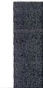“°00

,.,
g
,
`
1
（
一3 二 又 兰云 }云}

，．以1
，
，

O 仪,

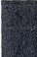
3,0$

｀，心＊九＇让，, 1.,

( b )
00 6.8 各染料初始浓度下的电流变化 ( a) 和能耗 ( b)（恒压）
Fig.6.8 Current Variation <a) and Ene屯y Consumption(b) under DiITerent N1a S O. Concemration ( cons1an1 voltage>

由图 6 8 可知，恒压操作下 ， 各硫酸钠浓度对应的 电解过程中电流有上升趋势， 且硫酸钠浓度越窃， 上升 越明 显。但总体上升幅度有限， 可以测得电 流的平均值计算能耗。图中可沽晰地乔出，随硫酸钠浓度的升高，反应液电阳减小，电流不断增大。当硫酸钠浓度 3.05g/L、7. lg/L 和 l4 2g L 时．电解过程中的电流平均值分别为 1.44A 、3.22 A 和 4.72 A。在能耗方 而，随硫酸钠浓度的升亦，电解 全 过 程的 能耗 相应：陪大。硫酸钠浓度为 3.05g/L
时，能耗为 46.20 k\Vh/kgdye , 而硫酸钠浓 度为 14.2g/ L 时，能耗上升为 118 .6 4 k Wh/kgdye。当硫酸钠浓度上升时，使反应液电阻下降，电流 r升 ， 在电压一定的情况下，电解过程中
所需的电能大幅咽加，因此虽然提高硫酸 钠浓度改并染料废水的脱色效果，但不足以抵消屯能的大抵消耗，电觯过桯的能耗随之 上升．
恒兀操作下，提商硫酸 钠浓度使兑菜红校拟废水处坢效果有所改善，但考虑能耗因 素，
小建议采用此 手段提高污染物指标的去除率。
恒压操作下，各硫酸钠浓度所对应的屯解前后废水 pH值见图 6.9 。
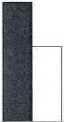．“水0 电 科 后
,. ,
,
-＇
．

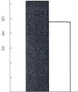
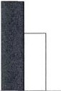
, . o.;
。
艺

'”,、'浓，度，g I,l
14,2

图 6.9 各硫酸钠浓度下处理前后废水pH位的变化（恒压）

Fig. 6.9 Varia1ion in pH Value before and aIler rrea1men1 under Dilfere111 Na2S0, Conccn1ra1ion (const 叨 1
vohage)
山!'ii 6.9 可知，恒压橾什下，硫酸钠浓度最低 ( 3.05切L ) 的 一组电解过程中 pH 下降 幅度较小，电解 60 min 后 pH值为 4. 77, 而硫酸钠浓度为 7.lg/L 和 14.2g/ L 的两组 pH 下降柩度相对较大，60 min 后 pH 分别为 3.91 和 3 . 95 , 这 与 色度 ( A; 21 ) 和 UV254的比 较结果一致，即污染物指标去除率亦，相应的 I发水 pH伯下降幅度就大。
    - 氯化钠电觥质浓度对处珅效果的影响
分别配制氯化钠含讯为 1、2 、3、4g/L 的兑菜红模拟废水，按上述条件进行实验。处理效果见图 6.10。

以上内容仅为本文档的试下载部分，为可阅读页数的一半内容。如要下载或阅读全文，请访问：https://d.book118.com/826111021125010033

